ICT-306 Latruelle

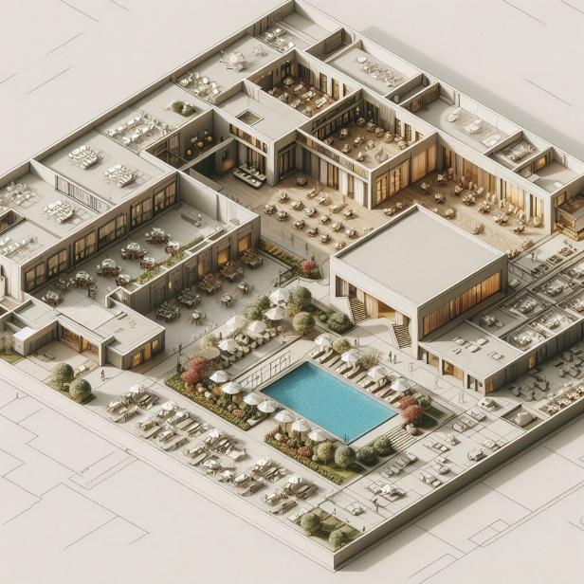

Théo Richard – MIN1B

ETML – Rue de Sébeillon 12, 1004 Lausanne

24 périodes

Xavier Carrel

xavier.carrel@eduvaud.ch

Table des matières

1 Spécifications 4

1.1 Titre 4

1.2 Description 4

1.3 Matériel et logiciels à disposition 4

1.4 Prérequis 4

1.5 Cahier des charges 4

1.5.1 Objectifs et portée du projet 4

1.5.2 Caractéristiques des utilisateurs et impacts 5

1.5.3 Fonctionnalités requises (du point de vue de l’utilisateur) 5

2 Planification Initiale 5

3 Analyse fonctionnelle 5

3.1.1 Cuisine 7

3.1.2 Chambre 7

3.1.3 Salle de sport 8

3.1.4 SPA 6

3.1.5 Restaurant 6

3.1.6 Salle de jeu 8

3.1.7 Salle de logistique 5

3.1.8 Piscine 9

3.1.9 Réception 9

3.1.10 Couloirs 9

3.1.11 Toilettes 10

3.1.12 Vestiaires Client 10

3.1.13 Bar 11

3.1.1 Propriété : Vestiaire du personnel 11

4 Réalisation 11

4.1 Installation de l’environnement de travail 11

4.2 Installation 12

4.3 Déroulement effectif 12

4.4 Processus d’intégration 13

4.4.1 Rez-de-chaussée 13

4.4.2 Premier Etage 15

4.4.3 2ème au 4ème Etage 16

5 Tests 17

5.1 Stratégie de test 17

5.2 Dossier des tests 18

5.2.1 Sprint 1 **Erreur ! Signet non défini.**

5.2.2 Sprint 2 **Erreur ! Signet non défini.**

5.2.3 Sprint 3 **Erreur ! Signet non défini.**

5.2.4 Sprint 4 19

5.2.5 Sprint 5 19

5.3 Problèmes restants 24

5.4 Processus d’intégration **Erreur ! Signet non défini.**

6 Conclusion 24

6.1 Bilan des fonctionnalités demandées 24

6.2 Bilan de la planification 25

6.3 Bilan personnel 25

7 Divers 26

7.1 Journal de travail 26

7.2 Bibliographie 26

7.3 Webographie 26

8 Annexes 26

# Spécifications

## Titre

**Hôtel de luxe**

La construction d’un hôtel de luxe par l’entreprise Latruelle SàRL

## Description

Le Projet consiste à construire un bâtiment de notre choix dans un logiciel de création de plan se nommant « Sweethome3d ».

Ce projet sera réalisé durant du module 306. Ce module consiste à Réaliser de petits projets en équipe avec des objectifs et des exigences clairement définis ainsi que des ressources et des délais imposés.

Au début du projet, des groupes ont été tirés au sort. J’ai été sélectionner dans une équipe accompagnée de Eithan Sanchez Fillipe et de Viktor Guisan. Nous avons choisi de construire un hôtel de luxe.

(ICT Formation professionelle, 2023)

## Matériel et logiciels à disposition

* 1 poste de travail ETML
* Infrastructure IceScrum dédiée : etml.icescrum.com
* Logiciel libre imposé : SweetHome3D

## Prérequis

Pour pouvoir effectuer le projet ce projet durant ce module certain prérequis doit être pris en compte. Certaine théorie doit être connue par le réalisateur du projet. En principe, nous aurons besoin de connaître la théorie du module ICT306 qui nous apprend comment gérer un projet avec SCRUM ([Plus d’information](https://www.modulbaukasten.ch/module/306/4/fr-FR?title=R%C3%A9aliser-de-petits-projets-dans-son-propre-environnement-professionnel)). Donc dans la liste des prérequis voici ce qui pourrait y avoir :

* Avoir suivi et compris le module n°306
* Connaissances basiques de SweetHome3d.

## Cahier des charges

### Objectifs et portée du projet

Le projet consiste à finaliser la construction d’un immeuble de 5 étages dans SweetHome3D.

La structure de base du bâtiment est fournie et doit être utilisée.

L’objectif du projet est de mettre en pratique et de démontrer la maîtrise des techniques de gestion de projet agile étudiées en ICT-306.

Des équipes de 3 personnes doivent terminer la construction d’un bâtiment de leur choix tout en prenant la base d’un bâtiment fourni par l’enseignant.

### Caractéristiques des utilisateurs et impacts

Nous imaginons que l’identité des futurs utilisateurs de notre hôtel seront des voyageurs et des touristes. Notre hôtel devra pouvoir accueillir tous types de personne qui souhaites dormir, manger, s’amuser, se détendre, etc. Tout le principe d’un hôtel.

### Fonctionnalités requises (du point de vue de l’utilisateur)

Notre futur hôtel doit pouvoir fournir à ces utilisateurs des chambres, de l’hygiène, de la nourriture et des activités pour tous âges.

Pour que l’hôtel respecte ces exigences voici la liste des choses que l’hôtel doit absolument avoir :

* Des Chambres avec des toilettes et des douches
* Un Restaurant et une cuisine
* Des Activités : Nous allons prioriser la construction d’une salle de sport et d’une salle de jeu.

# Planification Initiale

Le projet se déroulera du 19.02.2024 au 15.03.2024. Pendant cette période, il y aura une pause (Vacances : Relâche) du 10.02.2024 au 18.02.2024. L'équipe pourra travailler sur le projet deux périodes (2 x 45 min = 1h30 min) par semaine pendant quatre semaines.

Durant le premier sprint, nous avons pris connaissance des principes de base du module 306, rédiger les user stories et planifier le projet.

Les sprints sont organisés selon les étages et la difficulté de leur construction. Nous les avons classés de cette façon :

- Sprint n°2 : Il est prévu de construire la base de l'hôtel, c'est-à-dire les murs, la porte principale et de commencer à construire le rez-de-chaussée. Date du Sprint Review: 26.02.2024

- Sprint n°3 : Il est prévu de finir la construction du rez-de-chaussée pendant ce sprint et, si possible, de commencer la construction du premier étage. Date du Sprint Review: 27.02.2024

- Sprint n°4 : Il est prévu de finir la construction du premier étage pendant ce sprint et, si possible, de commencer la construction des étages qui contiennent toutes les chambres. Date du Sprint Review : 05.03.2024

- Sprint n°5 : Pendant ce sprint, il est prévu de terminer le bâtiment avec la construction des étages de chambres. Date du Sprint Review: 12.03.2024

# Analyse fonctionnelle

### Salle de logistique

|  |
| --- |
| En tant qu'employés Nous voulons des lieus à chaque étages de stockages et de nettoyage qui stocke les outils de nettoyage les linges, draps, etc. propre pour le nettoyage des chambres et possède des machines à laver le linges pour laver les matériels stockés. |
| Tests d'acceptance:   |  |  | | --- | --- | | Nettoyage des linges | Dans une salle de logistique à côtés des armoires de stockages des linges, draps, etc. Il y a 2 machines à laver le linge qui fonctionnent | | Stockage linges | A cotés des machines à laver le linge il y a assez d'armoire pour stocker les draps et les linges de toutes les chambres de l'étage | | par etage | Sur chaque étages sauf le rez, Il y a une salle de logistique placer pour faciliter le nettoyage des chambres de l'étage. | | Uniquement pour le staff | Quand je rentre dans une des salles de logistique, il y a un petit panneau indiquant que cette pièce est réserver au personnel | | Armoire de stockage cadeau | Quand je rentre dans la salle il y a une armoire et un frigo contenant les cadeau offert au usager de la chambre, c'est-à-dire une bouteille d'eau fraiche(donc dans le frigo), des chocolats emballés, des sachets de thé de différents goûts dont les préférés des utilisateurs et des capsules de cafés de différentes sortes dont les préférés des utilisateurs. | | lumière | La salle est éclairer par des néant situer sur le plafond de la salle de sorte à que les néant éclaire chaque partie de la salle pour aider les employer à voir ce qu'ils font. | | lavabo | Dans la salle il y a à côté des des machines à laver un lavabo professionnel | | étagère produits de nettoyage | Contre l'un des mures de la salle à côté de balais, aspirateur, et autre outils de nettoyage il y a une étagère contenant plusieurs fois chaque produits nécessaire au nettoyage et à l'entretien de l'étage. | | Placement de la salle à l'étage | La salle de logistique est placé comme sur les images jointe sachant que la salle de logistique est la même à l'étage 1 à 5 | |

### SPA

|  |
| --- |
| En tant que visiteur je veux pouvoir accéder à des bains à remous, un hammam et autres dans l'hôtel pour profiter de mon séjour dans cet hôtel. |
| Tests d'acceptance:   |  |  | | --- | --- | | Bains à remou | Quand je veux me détendre il y a des bains chaud avec 10 sièges qui propulse des bulles pour faire des massages au utilisateurs. | | vestiaires | Pour les utilisateurs, avant d'entrer dans le SPA il y a un passage dans des vestiaires avec des casier sécurisé par une clé et des douches pour que les utilisateurs puissent se changer garder leurs affaires en sécurité et se doucher. | | Sécurité | Sur le côté de chaque bassin du spa en cas d'accidents il y a des bouées de sauvetage | | Bar (dans l'eau) | Dans la piscine Il y a un bar à des cocktails | | Lumières | Dans les piscines au fond il y a des lumières de plusieurs couleurs pour donner une ambiance spécifique au SPA | | toilettes | Sur les côtés du SPA il y a des toilettes pour hommes et pour femmes séparés équipé de 3 lavabos et 3 toilettes chacun | | SPA étage | Quand je veux aller au SPA, je dois me rendre au 1er étage de l'hôtel qui contient celui-ci, la salle de sport, les vestiaires et et la salle de jeu. | | Piscine | Au milieu du spa il y a un grand bassin contenant les bains à remous. | | Hammam | Sur le côté de la salle principale du SPA, il y a une porte menant dans un hammam. La salle est en forme de cercle contre les murer le sol qui est surélevé pour pouvoir s'assoir et une fontaine au centre. | |

### Restaurant

|  |
| --- |
| en tant que consommateur je veux pouvoir manger sans aucun soucis pour me nourrir et passer un bon moment avec ma famille |
| Tests d'acceptance:   |  |  | | --- | --- | | entrée | quand je rentre par la porte du restaurant il y a une petite réception avec une personne qui puisse m'amener auprès de ma table | | table | dans le restaurant il y a plusieurs tables rondes de différentes tailles dispersée tout autour de la salle | | chaises | auprès de chaque table il y a un certain nombre de chaises | | comptoir | au fond du restaurant il y a un comptoir et une caisse | | prises murales | à côté de certaines table il y a de prises murales | | toilettes | dans le restaurent il y a des toilettes en bas du plan | | services | sur les tables il y a des services | | assiettes | sur le tables entre les services il y a des assiettes | | Emplacement | !https://ibb.co/b60cjDG(emplacement restaurant)!l | | Etage | la pièce est au rez | |

### Chambre

|  |
| --- |
| En tant que Client Je veux avoir une chambre confortable et lumineuse Pour dormir confortablement et profiter de mes vacances |
| Tests d'acceptance:   |  |  | | --- | --- | | Vue par la/les fenêtre(s) | Dans la chambre quand je suis sur le lit je vois par la/les fenêtre une magnifique vue à travers une fenêtre de 3mètres sur 1mètre | | Toilette | Dans la chambre quand je dois aller dans la salle de bain elles sentent bon, sont luxueuses et sont bien équipé | | Porte-manteau | Quand je rentre dans la chambre (par la porte) Il y a à côté de la porte un porte-manteau pour accueillir les vestes de tous les utilisateurs de la chambre. | | Douche | Quand je rentre dans la salle de bain de la chambre il y a une douche à l'italienne équipée avec de l'eau froide et chaude | | Table | Dans la chambre Il y a une table accompagner de chaise (une pour chaque occupant de la chambre), d'une théière, d'une cafetière, de tasse(s) pour chacun des utilisateurs de la chambre, de cuillères, de sucre, de sachet de thé de différents goût et différentes capsules à café | | Chargeur | Sur chaque lit (pour chaque utilisateur de la chambre) dans la chambre il y a une prise UE à moins de 1 mètre pour permettre au utilisateurs de charger leurs appareils électroniques | | Chauffage | En hiver, quand il fait froid Il y a des radiateur que j'ai la possibilité de démarrer pour avoir chaud. | | TV | Quand je suis dans n'importe lequel des lits je vois au minimum une télévision (sachant qu'il y en a au maximum 2) | | Salle de bain | Quand je rentre dans la salle de bain il y a un lavabo collé à un mur avec de l'eau chaude et froide avec un miroir fixé au mur. | | porte de la salle de bain | Quand je rentre dans la salle de bain je passe par une porte en bois qui à la possibilité de se fermer à clé. | | draps lits | Quand je m'allonge dans le lit de la chambre, il y a les draps nécessaire au confort des utilisateurs. | | Linge | Quand je rentre dans la salle de bain, à côté de la douche il y a un support pour sécher les linges avec des linges propres pour chacun des utilisateurs de la chambre. | | Etage | Les chambres sont situé au 2e, 3e et 4e étage selon le plan joint sachant que les salles sont situés de la même manière à l'étage 2, 3 et 4. | |

### Cuisine

|  |
| --- |
| En tant que cuisinier Je veux avoir un espace de travail complet Afin de pour cuisiner pour le restaurant |
| Tests d'acceptance:   |  |  | | --- | --- | | Interrupteur | Quand je rentre dans la cuisine, sur le mur à ma gauche, Il y a un interrupteur pour la lumière de la cuisine | | Plan de travail | Dans toute la pièce Il y a des plans de travaille collés au mur sauf où il y a une porte, il y en a aussi un au milieu de la cuisine. | | Plan de cuisson | Collé à chaque plan de travail Il y a un plan de cuisson à 4 plaques à gaz | | Vaisselle | Au coin de la pièce Il y a un large plan avec évier, séchoir pour faire la vaisselle | | Lumière | Au milieu du plafond Il y a deux grandes lumières qui éclairent bien toute la pièce | | Porte de service | Sur le mur de la pièce Il y a deux portes battantes avec fenêtres rondes qui mènent sur le restaurant pour servir | | Porte du personnel | Sur un mur de la pièce Il y a une porte simple qui vient de l'extérieur pour le personnel de la cuisine | | Fourneaux | Sur un mur de la pièce Il y a quatre fours | | Etage | La pièce est au rez | |

### Salle de sport

|  |
| --- |
| En tant que sportif Je veux pouvoir m'entraîner avec dans le calme Pour pouvoir me concentrer dans mes séances |
| Tests d'acceptance:   |  |  | | --- | --- | | Interrupteur | Quand je rentre dans la salle, A droite de la porte Il y a un interrupteur | | Réservoir d'eau | Quand je veux boire Dans le coin à droite de la porte Il y a un réservoir et des gobelets à disposition | | Serviettes | Quand je veux m'essuyer le visage, A gauche du réservoir d'eau, Il y a des serviettes à disposition | | Bac à serviettes | Quand j'ai fini ma séance, A côté des serviettes, Il y a un bac pour jeter ma serviette | | Vestiaire | Quand je rentre dans la salle, Au coin en face à gauche, Il y a un vestiaire pour se changer | | Casiers | Quand je rentre dans le vestiaire Il y a des casiers pour que l'on ne me vole pas mes affaires | | Poubelle | Quand je sors du vestiaire Il y a une poubelle pour jeter mes déchets | | Prise | Quand je rentre dans la salle et dans le vestiaire, En bas du mur à côté du réservoir d'eau, Il y a des prises murales pour charger mon téléphone | | Etage | La salle de sport se trouve au 1er étage de l'hotel | | Tapis de course | Dans le coin en haut à droite il y a trois tapis de course | | Haltères | Sur le mur de gauche en entrant par la porte, Il y a une série d'haltères | | Bancs | A côté des haltères il y a 3 bancs de musculation | | Leg extension | En bas des haltères, Il y a une leg extension. | | Leg press | A côté de la Leg extension, Il y a une leg press | | Machine de tirage vertical | en bas à gauche, Il y a une machine de tirage vertical | | Smith Machine | En bas de la salle (sur le plan), à côté de la machine de tirage vertical, il y a une smith machine avec un banc à côté | |

### Salle de jeu

|  |
| --- |
| en tant qu'utilisateur je veux pouvoir m'amuser pour passer du bon temps avec ma famille |
| Tests d'acceptance:   |  |  | | --- | --- | | billard | dans la salle vers le milieu il y a une table de billard | | ping pong | a côté de la table de billard il y a une table de ping pong | | fléchettes | coller au mur au fond de la salle il y a un jeu de fléchettes | | air hockey | a côté des fléchettes il y a une table pour jouer au air hockey | | prises murales | vers chaque coin de la salle il y a plusieurs prises murales | | poufs | dans un coin vide il y a plusieurs poufs | | bibliothèque | vers les poufs il y a une bibliothèque avec des livres dedans | | sélecta | à l'entrée a droite il y a un sélecta | | emplacement | dans un coin du 1er étage il y a une salle de jeu | |

### Piscine

|  |
| --- |
| en tant qu'utilisateur je peux me baigner pour avoir moins chaud et m'amuser |
| Tests d'acceptance:   |  |  | | --- | --- | | piscine | quand je regarde derrière le bâtiment j'y vois une piscine, le coté gauche est profond de 1m et le droit de 3m il y a une pente entre les deux | | eau | quand je regarde dans la piscine je vois qu'elle est rempli d'eau | | plongeoire | quand je regarde a côté de la piscine j'y vois plusieurs plongeoirs de différentes tailles | | chaises longues | à côté de la piscine il y a des chaises longues disposées en ligne | | trousse de soin | sur le mur du bâtiment a côté de la piscine il y a une trousse de soin | | douches | juste avant l'entrée au bâtiment il y a 2 douches | | parasoles | à côté des chaises longues il y a des parasoles disposées de façon a la libre utilisation | | gazon | à côté de la piscine il y a une petite zone de gazon | |

### Réception

|  |
| --- |
| en tant que réceptionniste je veux pouvoir inscrire des client, imprimé, faire des appels pour pouvoir faire mon travail |
| Tests d'acceptance:   |  |  | | --- | --- | | bureau distance | Quand je rentre par la porte principale de l'hôtel je marche 7 m, je suis collé aux bureaux de la réception et je vois que 3.5m derrière le bureau il y a un mûr de 6m de largeur | | téléphone | Sur le côté des bureaux, il y a un téléphone de bureau. | | ordinateur | en dessous des bureaux il y a un ordinateur assez puissant pour faire de la bureautique | | imprimante | collé au mûr en face de celui qui contient la porte il y a une imprimante mesurant 1.2 m de hauteur. | | chaise | Quand je rentre par la porte d'entrée principale de l'hôtel je vois en face un mur qui mesure 0.9m de hauteur (depuis le sol) puis un bureau qui est collé au mur et derrière celui-ci il y a une chaise puis un mur plus loin. | | périphériques | sur la table quand j'y regarde j'y vois un clavier et une souris et un écran branché à l'ordinateur | | corbeille | sous la table il y a une corbeille | | porte | Quand je suis dans la réception et que je sors par la porte de celle-ci, à ma droit il y a une porte d'ascenseur. | | Etage | la réception est au rez | | porte d'entrée | Il y a 2 grandes portes principales de chaque côtés du pilier en face de réception | |

### Couloirs

|  |
| --- |
| En tant que client de l'hôtel Je veux pouvoir naviguer dans le couloir Pour pouvoir accéder aux différentes pièces |
| Tests d'acceptance:   |  |  | | --- | --- | | Etage 1-5 | Les couloirs de l'étages un à cinq sont les mêmes, ils sont situées comme sur le plan joint. | | Disposition | Un couloir part de chaque cage d'ascenseur/escalier Et se rejoint autour du trou de lumière | | Dimensions | Du nord au sud, le couloir qui se rejoint de l'ascenseur à l'escalier fait 2m de large (la largeur de la cage) Entre le mur extérieur du couloir et le trou de lumière, il y a 2m de chaque côté. | | Rez-de-chaussée | Au rez-de-chaussée, il y a des couloirs former comme sur l'image jointe(hachurée en vert sur l'image). | |

### Toilettes

|  |
| --- |
| En tant que client de l'hôtel Je veux pouvoir aller au toilettes Afin de pouvoir faire mes besoins |
| Tests d'acceptance:   |  |  | | --- | --- | | Etage | Les toilettes se situent au premier étage | | Interrupteur | Quand je rentre dans la pièce A droite de la porte Il y a un interrupteur | | Lumière | Quand j'entre dans la pièce, Au milieu du plafond Il y a une lumière | | Urinoir | Quand j'entre dans la pièce, Sur les murs, Il y a des urinoirs | | Cabines | Quand je rentre dans la pièce, Sur le mur à droite Il y a des cabines de WC | | Robinet | Quand j'entre dans la pièce, A gauche des urinoirs, Il y a un robinet | | Papier | Quand j'ai fini de me laver les mains, Au-dessus du lavabo, Il y a du papier pour s'essuyer | | Savon | Quand je veux me laver les mains, Au-dessus du lavabo, Il y a un savon | |

## Proposition

### Vestiaires Client

|  |
| --- |
| En tant que client, je veux pouvoir me changer dans de bonnes conditions pour être habiller et propre en rentrant ou sortant du sport ou du spa |
| Tests d'acceptance:   |  |  | | --- | --- | | croquis joint | Les placements des objets doivent correspondre au fichier joint. (pas les dimensions uniquement le placement des objets) | | Porte des vestiaires | Quand je sors de l'ascenseur au 1er étage, il y a 2 portes d'entrées menant à deux vestiaires identiques. Sur l'une des deux portes il y a un symbole représentant les personnes d'un sexe masculin et sur l'autre les personnes d'un sexe féminin. | | Cabine de changement | Quand je rentre dans un vestiaire par la porte d'entrée de celui-ci, il y a collé au même murs que la porte d'entrée donc sur ma gauche et ma droite des cabines sur toute la longueur du mur qui peuvent se verrouiller de l'intérieur pour que les clients puissent se changer. | | casiers | Dans les vestiaires il y a des ranger de casiers qui comporte au total (en comptant toutes les ranger) au minimum 30 casiers qui peuvent se verrouiller à l'aide d'un cadenas. | | placement des objets entre la porte de sortie et d'entrée | Quand je rentre par la porte d'entrée dans un vestiaire en face de moi une ranger de casier puis derrière cette rangé il y a un espace pour passer puis une autre ranger de casier et derrière les casiers il y a une porte de sortie. | | Derrière la porte de sortie | Quand je passe par la porte de sortie j'arrive dans un couloir. Ce couloir relis la porte de sortie des 2 vestiaires, la porte des douches, la porte d'entée du fitness et la porte d'entrée du SPA. | | Douches | En face des portes de sortie des vestiaires il y a une porte qui mène à une salle avec des cabines pour se doucher. | | Cabines de douches | Dans la salle des cabines de douches, il y a au minimum 10 cabines qui peuvent se verrouiller de l'intérieur collées au murs de la salle avec de l'espace pour entrer et sortir des cabines. | | casier mur de la porte de sortie | A côté de la porte de sortie, collé au même mur il y a des casiers recouvrant tous le reste du mur horizontalement. | | Bancs | Dans les vestiaires, contre les 2 murs contenant aucune portes il y a des bancs recouvrant toute la longueur horizontale de ces deux murs. | |

## Bar

|  |
| --- |
| En tant que client, je veux pouvoir boire m'asseoir afin d'être confortable et passer un bon moment Pour me reposer |
| Tests d'acceptance:   |  |  | | --- | --- | | Porte d'entrée | Sur le mur qui longe le couloir Il y a deux portes espacées de 15m | | Interrupteur | A côté de la porte la plus au nord, Il y a un interrupteur à 1m30 de hauteur | | Lumières | Au plafond Il y a des longs LEDs | | Comptoir | Entre les deux portes Il y a un comptoir avec 5 verres | | Sièges | Au comptoir, Il y a des sièges hauts | | Tables | Dispersées autour de la pièce, Il y a 6 tables basses d'apéro | | Chaises | Autour de chaque table il y a entre 3 et 6 chaises | | Etage | Le bar se situe au rez | |

## Proposition

**Vestiaire du personnel**

|  |
| --- |
| En tant que membre du personnel Je veux pouvoir poser mes affaires et avoir accès à ma pièce de travail |
| Tests d'acceptance:   |  |  | | --- | --- | | Porte-manteaux | Dans le vestiaire, A droite et à gauche en entrant, Il y a des porte-manteaux pour entreposer les vestes | | Casiers | Dans le vestiaire, Sur chaque mur, Il y a des casiers pour ranger ses habits et ses affaires personnelles | | Interrupteur | A droite de la porte qui vient de l'extérieur de l'hôtel Il y a un interrupteur pour la lumière | | Banc | Au milieu de la pièce, Il y a un long banc pour que le personnel puisse s'asseoir pour se changer | | Lumière | Au milieu du plafond, Il y a un grande lampe qui traverse la pièce dans la longueur | | Carrelage | Sur tout le sol de la pièce, Il y a du carrelage | | Porte | A l'entrée de la pièce, Sur un mur, Il y a une porte qui donne sur l'extérieur de l'hôtel | | Portes conductrices | Sur les tous les murs sauf celui où est la porte d'entrée, Il y a des portes qui mènent aux différentes pièces de l'hôtel | |

# Réalisation

## Installation de l’environnement de travail

Ce projet a été réalisé avec l’aide de la version 7.2 de Sweet Home 3d sur Windows 10 22H2 19045.4046.

Tous les fichiers produit ou nécessaire au projet ont été stocké dans un repository GitHub qui permet la gestion facile des modifications. (Le repository GitHub est disponible [ici](https://github.com/TRichardVD/ICT-306))

## Installation

Pour accéder au produit plusieurs possibilités sont possible :

* Télécharger uniquement le fichier du produit final :
  1. Rendez-vous au lien suivant pour télécharger le produit final : [Immeuble 306-Latruelle.sh3d](https://eduvaud-my.sharepoint.com/:u:/g/personal/pw57drg_eduvaud_ch/Ee6T0X63DRBJj1GhMk6bQngBBxAOhX0fPp4RdsamqHPYJA)
* Télécharger l’archive complète contenant tout le projet final :
  1. Rendez-vous au lien suivant contenant la liste des release Github du projet puis cliquer sur : [Releases ICT-306 TRichardVD](https://github.com/TRichardVD/ICT-306/releases)
  2. Sous « Livraison finale » cliquer sous « Assets » sur « Source code (zip) »
  3. Une fois télécharger, utilisez l’outil d’extraction d’archive de Windows pour tous extraire et accéder au dossier contenant les fichiers du projet terminé.
* Cloner le repository complet :
  1. Après voir installé [Github Desktop](https://central.github.com/deployments/desktop/desktop/latest/win32) et s’être connecté à son compte Github, Rendez-vous au lien suivant : [Repository du projet ICT-306](https://github.com/TRichardVD/ICT-306)
  2. Cliquer sur le bouton bleu « code » et « Open with Github Desktop »
  3. Cliquez sur le bouton bleu « Clone » et sous le dossier Github vous trouverez tous les documents utilisés durant ce projet.

Après avoir récupérer le fichier, il faut pouvoir lancer le fichier de la construction dans le logiciel SweetHome3d pour ce faire il faut que le logiciel soit installé (si ce n’est pas le case rendez-vous [ici](https://www.sweethome3d.com/download.jsp)).

## Déroulement effectif

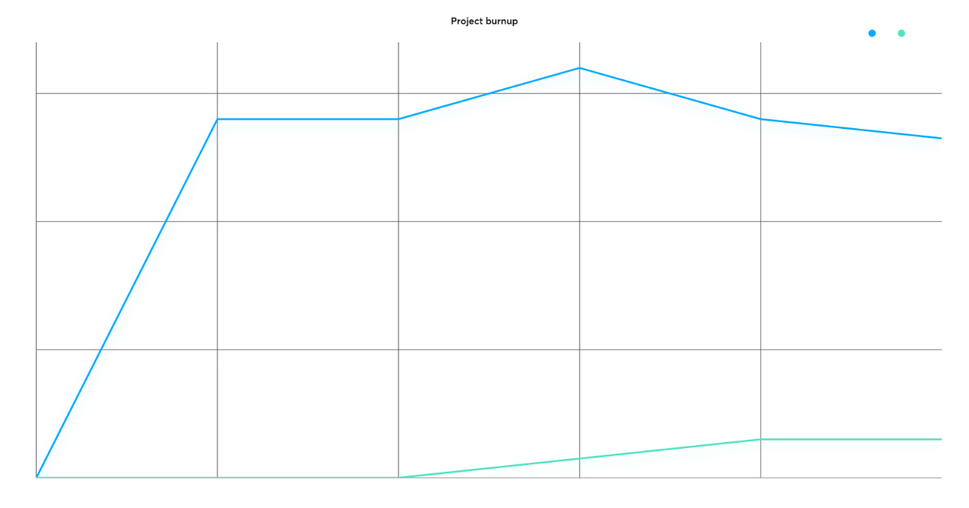

**Sprint n°1 :**

Le premier sprint correspond à la durée pendant laquelle nous avons commencer à apprendre ce module et que nous avons créer la majorité des User Stories comme il est possible de le voir (ligne bleu) sur le graphique.

**Sprint n°2 :**

C’est pendant le deuxième sprint que nous avons commencé à réaliser les constructions liées aux user stories. Nous avons commencé comme prévu à créer les constructions du Restaurant et de la Réception. Malheureusement aucune construction n’a été terminé durant ce sprint. Nous n’avons donc pas complétement suivi note planification initiale car nous nous ne sommes pas occupés de la construction du spa.

**Sprint n°3 :**

Pendant le sprint n°3, nous avons réussi à terminer la Réception et la salle de jeu. Puis nous avons commencer à créer la construction de la cuisine, le bar et la salle de jeu.

**Sprint n°4 :**

Nous avons pu terminer le Restaurant durant ce sprint et la construction de la salle de sport, des Vestiaires client et des chambres ont débutés.

**Sprint n°5 :**

Duran ce sprint nous avons réussi à terminer : la cuisine, le bar, les vestiaires client, des chambres, de la salle de sport et de la salle de logistique. Malheureusement, nous avons remarqué que nous n’allions pas réussir à faire la construction du SPA donc nous avons fait l’intégration de tous nos constructions durant ce sprint pour pouvoir livrer notre travail.

## Processus d’intégration

J’ai fait l’intégration (Théo Richard), la dernière mise à jour fut le (4.03.2024) le livrable se trouve dans mon repository dans le chemin « Livrables\Constructions\Final » ([ici](https://github.com/TRichardVD/ICT-306/tree/main/Livrables/constructions/final))

J’ai effectué le processus d’intégration en copiant-collant chaque pièce dans un fichier d’intégration durant le sprint 5. Pour faire ceci j’ai dû supprimer sur chaque fichier de construction d’une seule salle, les murs et les objets présent dans la base de la construction fourni par le product owner pour pouvoir copier-coller sans doublant. Nous avons aussi dû ajouter certains murs externes qui n’était pas construit durant la construction des pièces du bâtiment. Nous avons donc dû ajouter les murs manquant à la main.

### Rez-de-chaussée

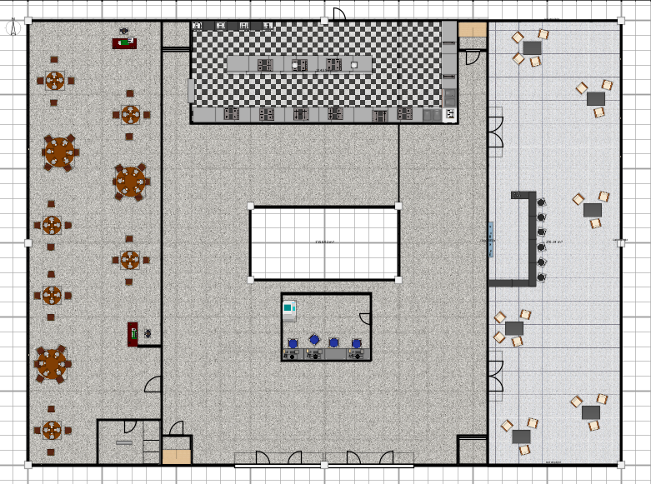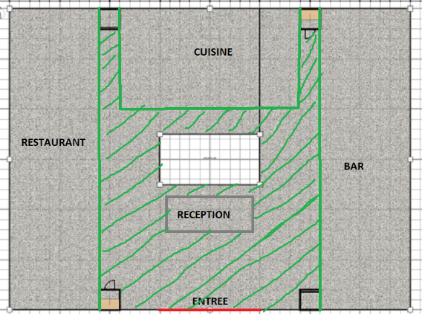

**Réception**

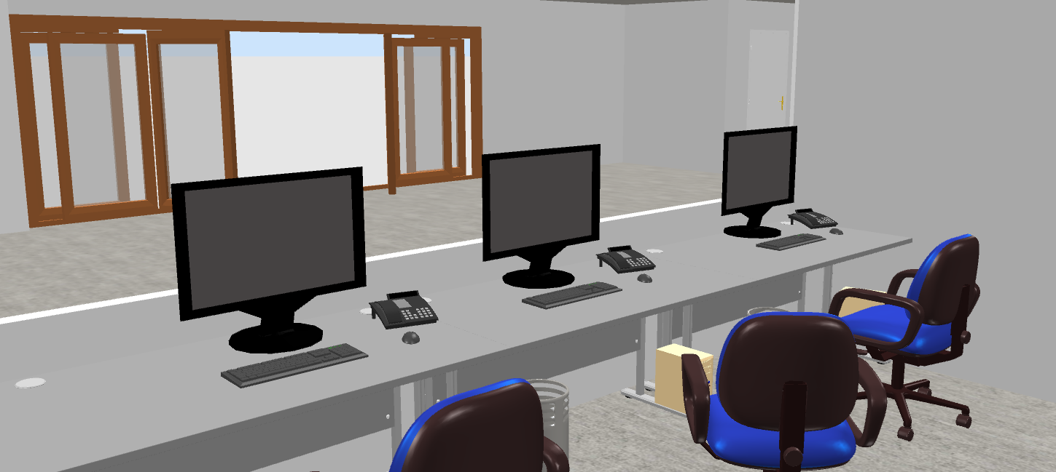

**Bar**

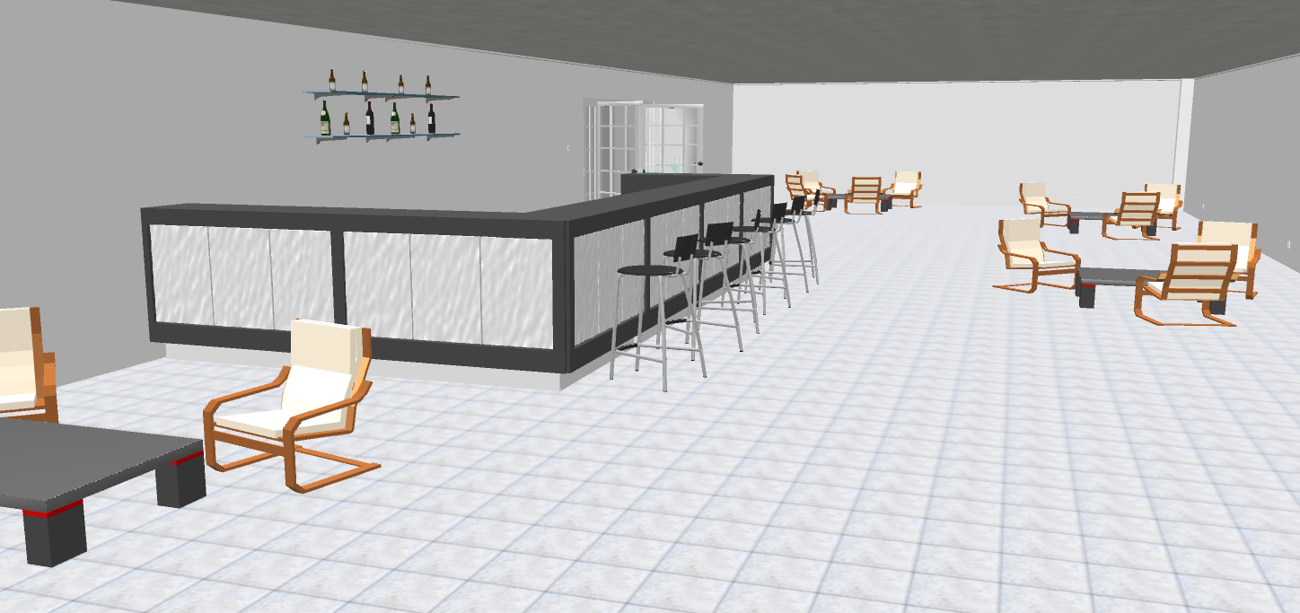

**Restaurant**

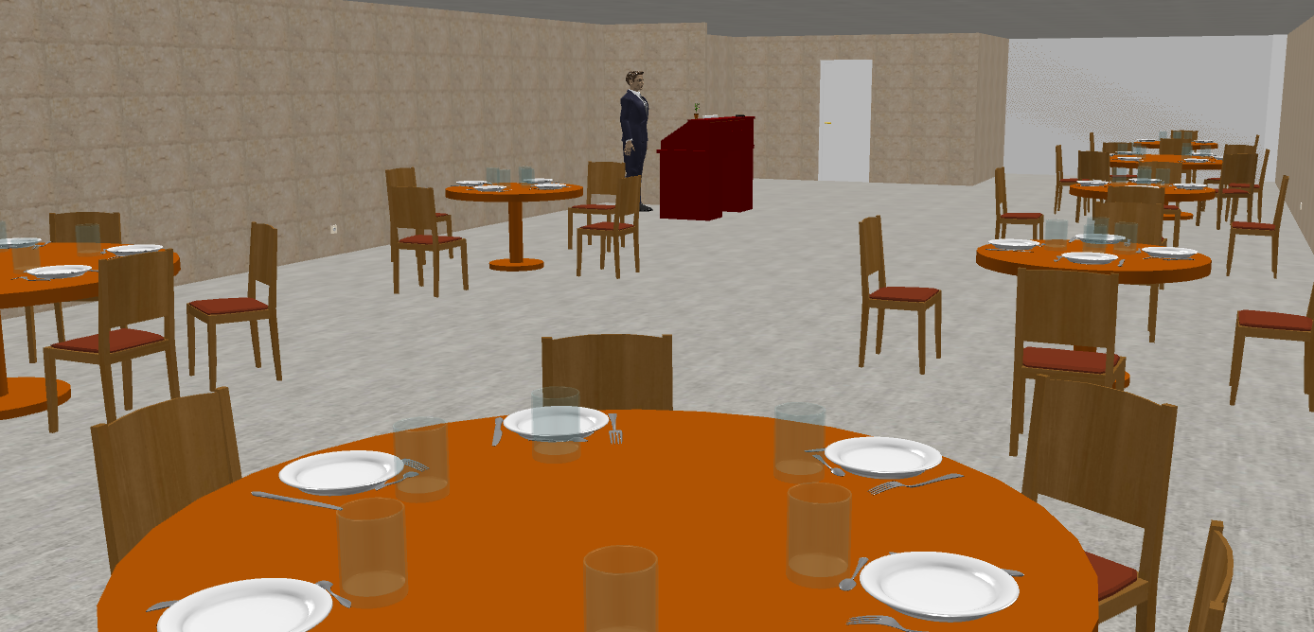

**Cuisine**

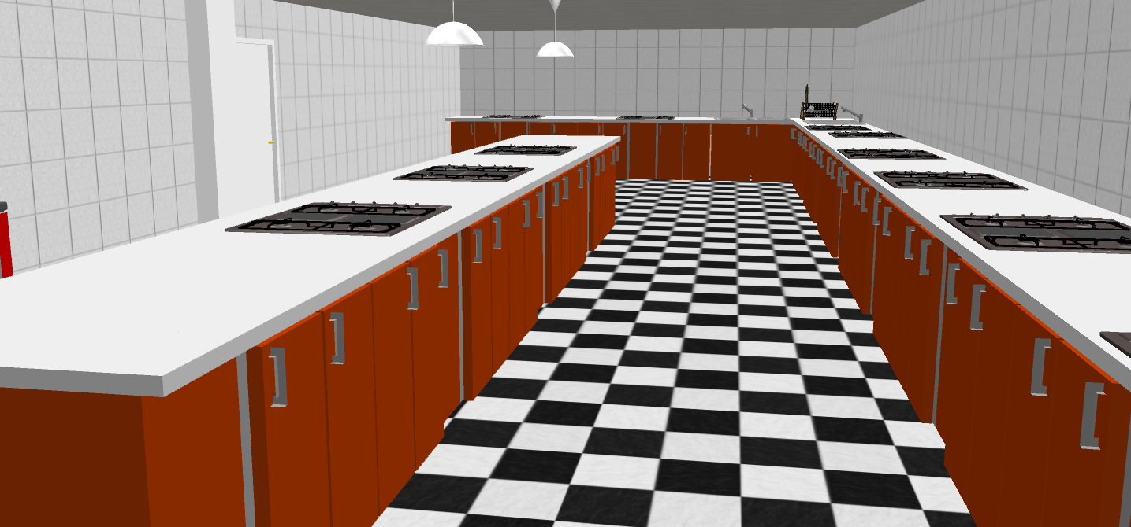

### Premier Etage

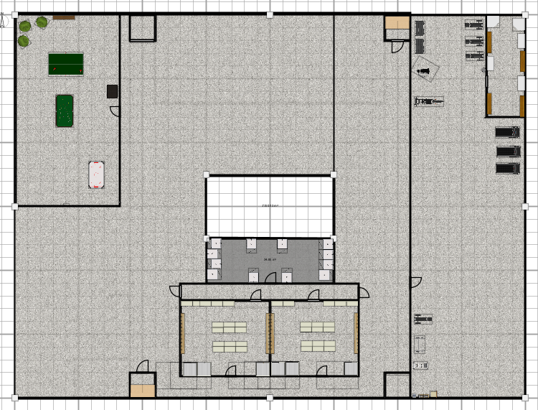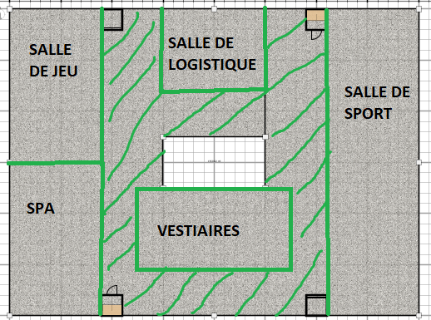

**Salle de Jeu**

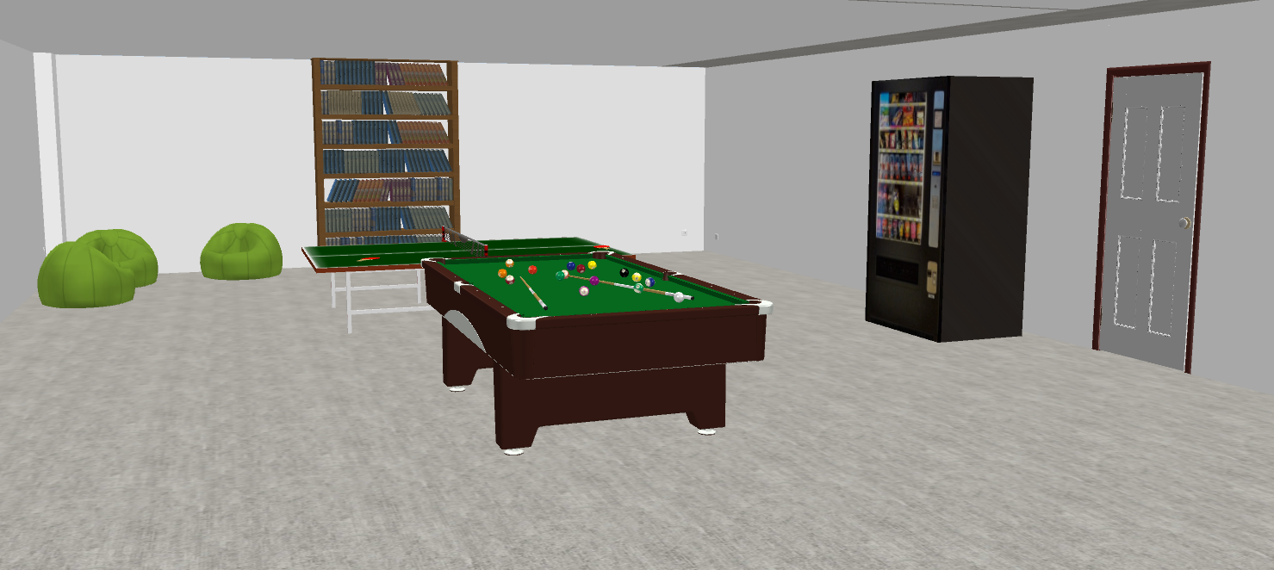

**Salle de Sport**

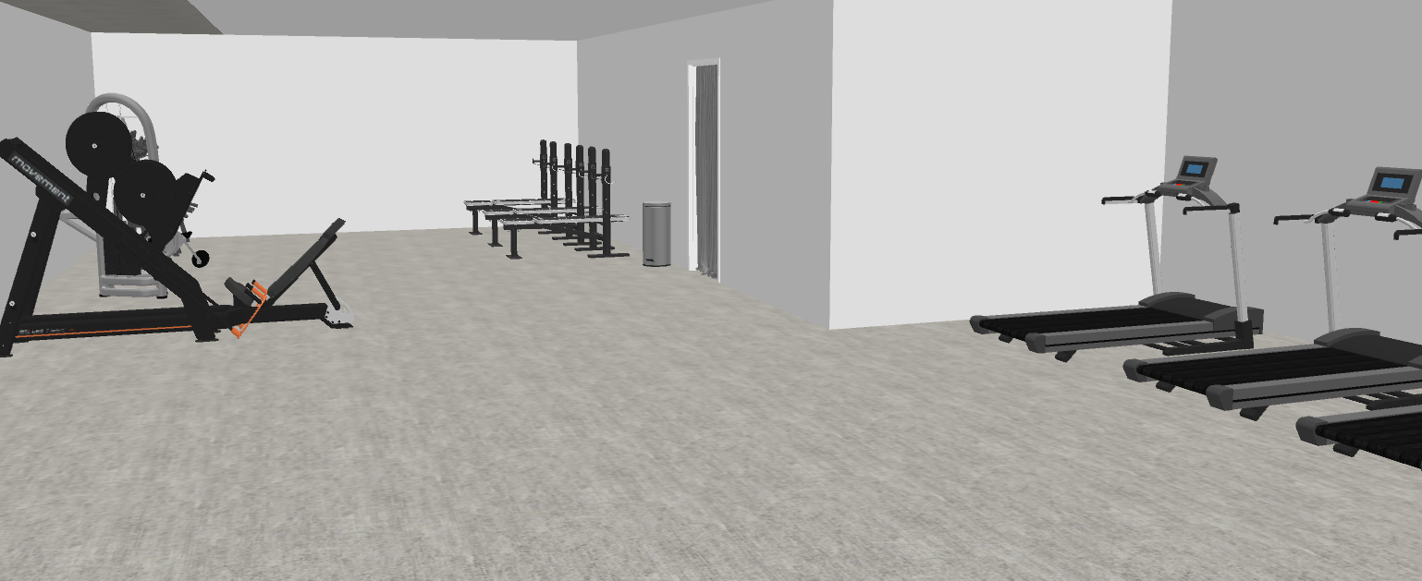

**Vestiaire Client**

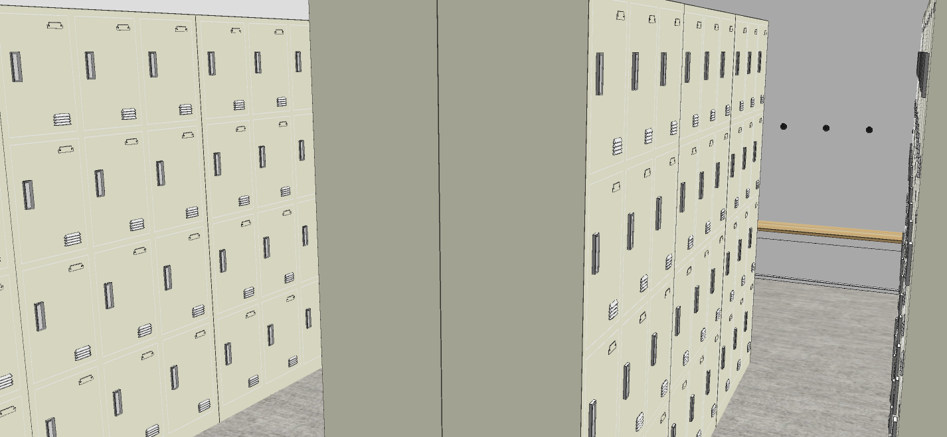

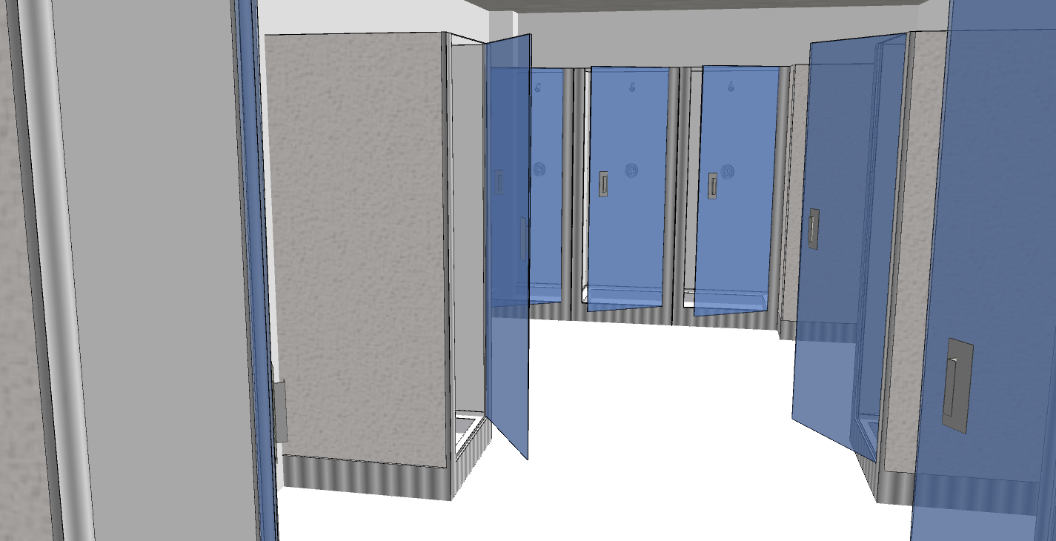

**Salle de Logistique**

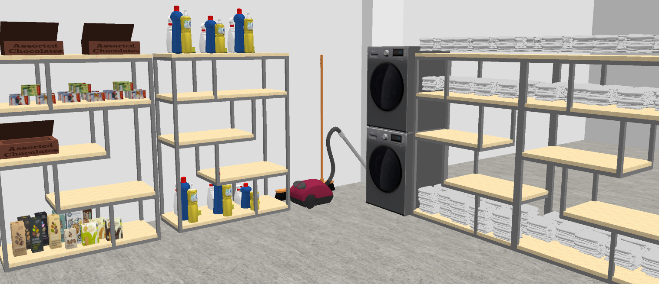

### 2ème au 4ème Etage

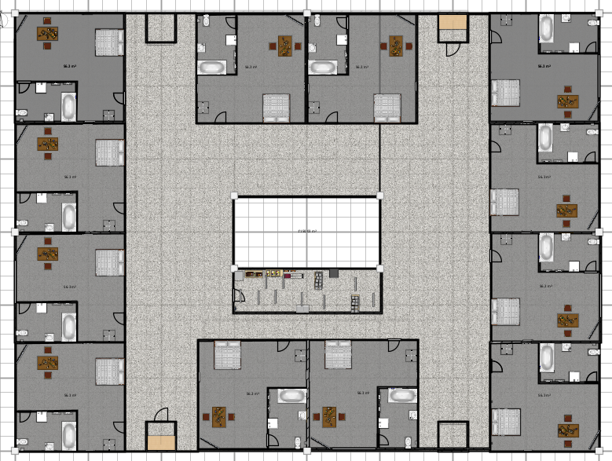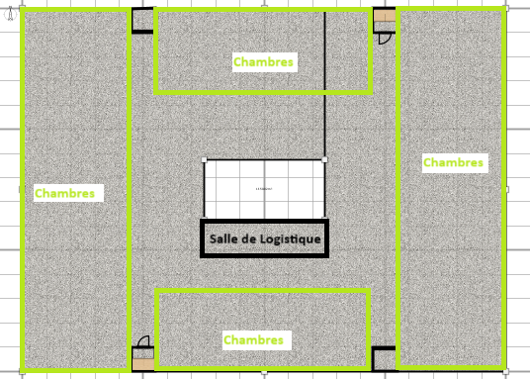

**Salle de Logistique**

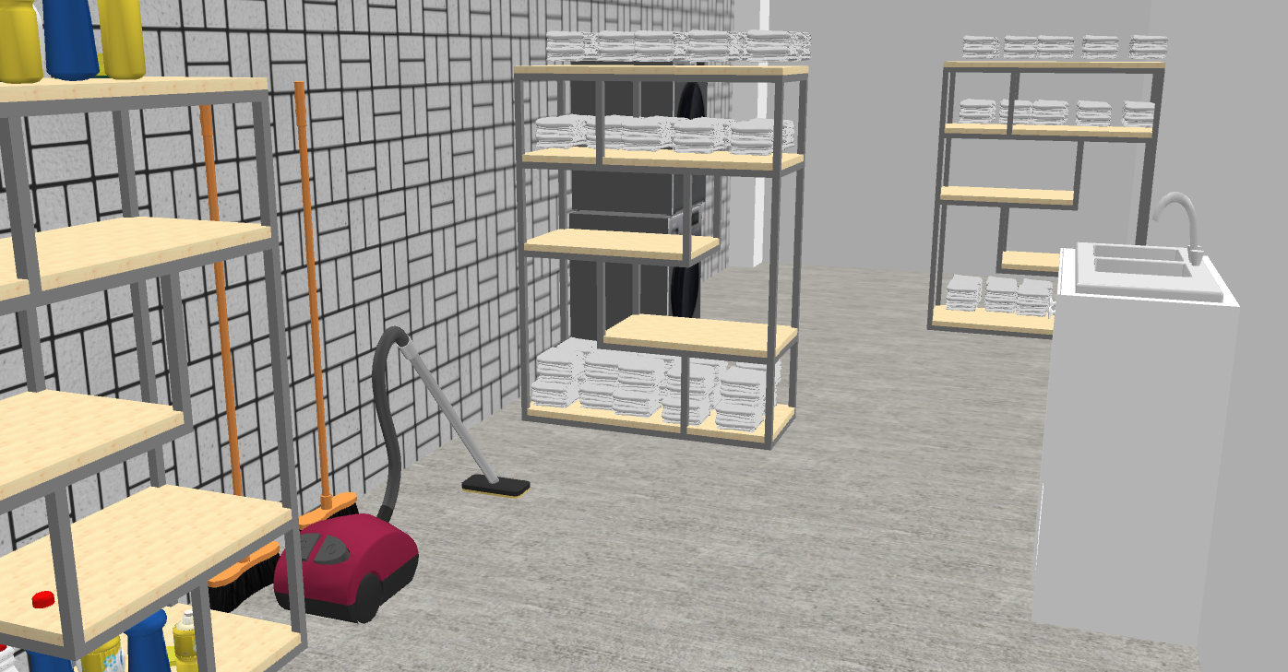

**Chambres**

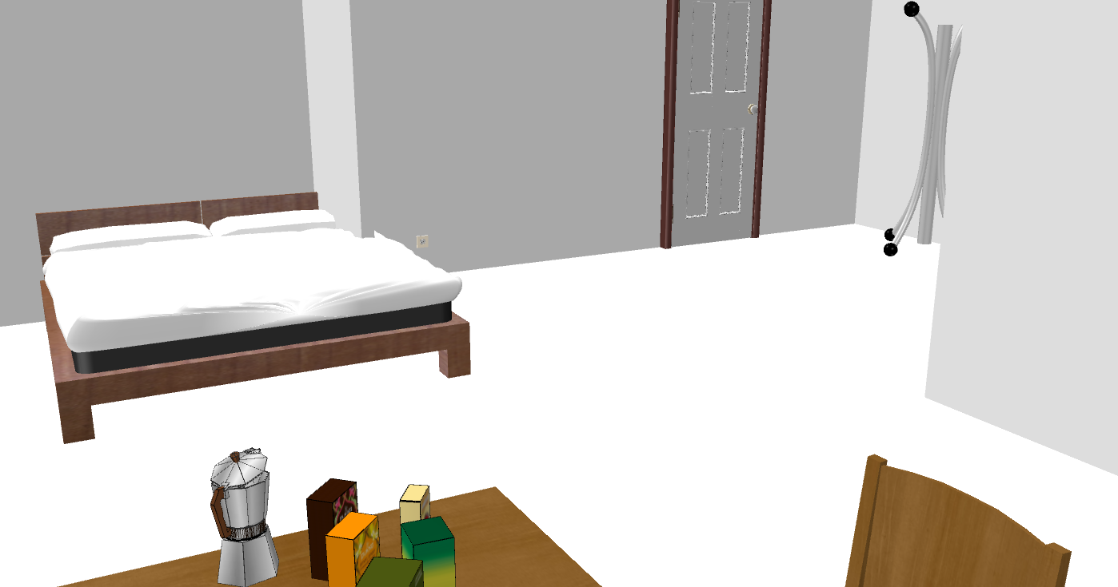

L’intégration s’est déroulée sans trop de difficultés. Nous avons dû ajouter quelques murs qui n’étaient pas construit dans les constructions des salles pour terminer les murs extérieurs. Certains murs étaient mal ajustés dans les constructions des salles, ce qui a entraîné quelques problèmes d’alignement.

# Tests

## Stratégie de test

Pour la construction de l’hôtel de luxe, l’équipe a décidé de tester la validité de nos constructions de la manière suivante. Les tests seront effectués uniquement dans le but de vérifier le respect des User Story.

Durant les sprints Review, nous allons utiliser les tests d’acceptances pour chaque User story grâce à l’outil « Sprint Review » de IceTools sachant qu’une user story correspond à la construction d’une salle ou d’un type de salle.

Qui, quand, avec quelles données, dans quel ordre, etc.

## Dossier des tests

Comme expliquer durant la Stratégie de test nous avons vérifié chaque construction produite par l’équipe pour vérifier la validité comparer au user stories qui ont été écrite.

Tous les tests sont écrits dans un tableau ci-dessous.

#### Salle de jeu

|  |  |  |
| --- | --- | --- |
| billard | dans la salle vers le milieu il y a une table de billard | OK  4 Mar |
| ping pong | a côté de la table de billard il y a une table de ping pong | OK  4 Mar |
| fléchettes | coller au mur au fond de la salle il y a un jeu de fléchettes | OK  4 Mar |
| air hockey | a côté des fléchettes il y a une table pour jouer au air hockey | OK  4 Mar |
| prises murales | vers chaque coin de la salle il y a plusieurs prises murales | OK  4 Mar |
| poufs | dans un coin vide il y a plusieurs poufs | OK  4 Mar |
| bibliothèque | vers les poufs il y a une bibliothèque avec des livres dedans | OK  4 Mar |
| sélecta | à l'entrée a droite il y a un sélecta | OK  4 Mar |
| emplacement | dans un coin du 1er étage il y a une salle de jeu | OK  4 Mar |

#### Réception

|  |  |  |
| --- | --- | --- |
| bureau distance | Quand je rentre par la porte principale de l'hôtel je marche 7 m, je suis collé aux bureaux de la réception et je vois que 3.5m derrière le bureau il y a un mûr de 6m de largeur | OK  26 Feb |
| téléphone | Sur le côté des bureaux, il y a un téléphone de bureau. | OK  26 Feb |
| ordinateur | en dessous des bureaux il y a un ordinateur assez puissant pour faire de la bureautique | OK  26 Feb |
| imprimante | collé au mûr en face de celui qui contient la porte il y a une imprimante mesurant 1.2 m de hauteur. | OK  26 Feb |
| chaise | Quand je rentre par la porte d'entrée principale de l'hôtel je vois en face un mur qui mesure 0.9m de hauteur (depuis le sol) puis un bureau qui est collé au mur et derrière celui-ci il y a une chaise puis un mur plus loin. | OK  26 Feb |
| périphériques | sur la table quand j'y regarde j'y vois un clavier et une souris et un écran branché à l'ordinateur | OK  26 Feb |
| corbeille | sous la table il y a une corbeille | OK  26 Feb |
| porte | Quand je suis dans la réception et que je sors par la porte de celle-ci, à ma droit il y a une porte d'ascenseur. | OK  27 Feb |
| Etage | la réception est au rez | OK  26 Feb |
| porte d'entrée | Il y a 2 grandes portes principales de chaque côtés du pilier en face de réception | OK  26 Feb |

### Sprint 4

#### Restaurant

|  |  |  |
| --- | --- | --- |
| entrée | quand je rentre par la porte du restaurant il y a une petite réception avec une personne qui puisse m'amener auprès de ma table | OK  4 Mar |
| table | dans le restaurant il y a plusieurs tables rondes de différentes tailles dispersée tout autour de la salle | OK  11 Mar |
| chaises | auprès de chaque table il y a un certain nombre de chaises | OK  11 Mar |
| comptoir | au fond du restaurant il y a un comptoir et une caisse | OK  4 Mar |
| prises murales | à côté de certaines table il y a de prises murales | OK  4 Mar |
| toilettes | dans le restaurent il y a des toilettes en bas du plan | OK  4 Mar |
| services | sur les tables il y a des services | OK  4 Mar |
| assiettes | sur le tables entre les services il y a des assiettes | OK  4 Mar |
| Emplacement | !https://ibb.co/b60cjDG(emplacement restaurant)!l | OK  4 Mar |
| Etage | la pièce est au rez | OK  4 Mar |

### Sprint 5

#### SPA

|  |  |  |
| --- | --- | --- |
| Bains à remou | Quand je veux me détendre il y a des bains chaud avec 10 sièges qui propulse des bulles pour faire des massages au utilisateurs. | ??? |
| vestiaires | Pour les utilisateurs, avant d'entrer dans le SPA il y a un passage dans des vestiaires avec des casier sécurisé par une clé et des douches pour que les utilisateurs puissent se changer garder leurs affaires en sécurité et se doucher. | ??? |
| Sécurité | Sur le côté de chaque bassin du spa en cas d'accidents il y a des bouées de sauvetage | ??? |
| Bar (dans l'eau) | Dans la piscine Il y a un bar à des cocktails | ??? |
| Lumières | Dans les piscines au fond il y a des lumières de plusieurs couleurs pour donner une ambiance spécifique au SPA | ??? |
| toilettes | Sur les côtés du SPA il y a des toilettes pour hommes et pour femmes séparés équipé de 3 lavabos et 3 toilettes chacun | ??? |
| SPA étage | Quand je veux aller au SPA, je dois me rendre au 1er étage de l'hôtel qui contient celui-ci, la salle de sport, les vestiaires et et la salle de jeu. | ??? |
| Piscine | Au milieu du spa il y a un grand bassin contenant les bains à remous. | ??? |
| Hammam | Sur le côté de la salle principale du SPA, il y a une porte menant dans un hammam. La salle est en forme de cercle contre les murer le sol qui est surélevé pour pouvoir s'assoir et une fontaine au centre. | ??? |

#### Salle de logistique

|  |  |  |
| --- | --- | --- |
| Nettoyage des linges | Dans une salle de logistique à côtés des armoires de stockages des linges, draps, etc. Il y a 2 machines à laver le linge qui fonctionnent | OK  12 Mar |
| Stockage linges | A cotés des machines à laver le linge il y a assez d'armoire pour stocker les draps et les linges de toutes les chambres de l'étage | OK  12 Mar |
| par etage | Sur chaque étages sauf le rez, Il y a une salle de logistique placer pour faciliter le nettoyage des chambres de l'étage. | OK  12 Mar |
| Uniquement pour le staff | Quand je rentre dans une des salles de logistique, il y a un petit panneau indiquant que cette pièce est réserver au personnel | OK  12 Mar |
| Armoire de stockage cadeau | Quand je rentre dans la salle il y a une armoire et un frigo contenant les cadeau offert au usager de la chambre, c'est-à-dire une bouteille d'eau fraiche(donc dans le frigo), des chocolats emballés, des sachets de thé de différents goûts dont les préférés des utilisateurs et des capsules de cafés de différentes sortes dont les préférés des utilisateurs. | OK  12 Mar |
| lumière | La salle est éclairer par des néant situer sur le plafond de la salle de sorte à que les néant éclaire chaque partie de la salle pour aider les employer à voir ce qu'ils font. | OK  12 Mar |
| lavabo | Dans la salle il y a à côté des des machines à laver un lavabo professionnel | OK  12 Mar |
| étagère produits de nettoyage | Contre l'un des mures de la salle à côté de balais, aspirateur, et autre outils de nettoyage il y a une étagère contenant plusieurs fois chaque produits nécessaire au nettoyage et à l'entretien de l'étage. | OK  12 Mar |
| Placement de la salle à l'étage | La salle de logistique est placé comme sur les images jointe sachant que la salle de logistique est la même à l'étage 1 à 5 | OK  12 Mar |

#### Salle de sport

|  |  |  |
| --- | --- | --- |
| Interrupteur | Quand je rentre dans la salle, A droite de la porte Il y a un interrupteur | OK  11 Mar |
| Réservoir d'eau | Quand je veux boire Dans le coin à droite de la porte Il y a un réservoir et des gobelets à disposition | OK  11 Mar |
| Serviettes | Quand je veux m'essuyer le visage, A gauche du réservoir d'eau, Il y a des serviettes à disposition | OK  11 Mar |
| Bac à serviettes | Quand j'ai fini ma séance, A côté des serviettes, Il y a un bac pour jeter ma serviette | OK  11 Mar |
| Vestiaire | Quand je rentre dans la salle, Au coin en face à gauche, Il y a un vestiaire pour se changer | OK  11 Mar |
| Casiers | Quand je rentre dans le vestiaire Il y a des casiers pour que l'on ne me vole pas mes affaires | OK  11 Mar |
| Poubelle | Quand je sors du vestiaire Il y a une poubelle pour jeter mes déchets | OK  11 Mar |
| Prise | Quand je rentre dans la salle et dans le vestiaire, En bas du mur à côté du réservoir d'eau, Il y a des prises murales pour charger mon téléphone | OK  11 Mar |
| Etage | La salle de sport se trouve au 1er étage de l'hotel | OK  11 Mar |
| Tapis de course | Dans le coin en haut à droite il y a trois tapis de course | OK  11 Mar |
| Haltères | Sur le mur de gauche en entrant par la porte, Il y a une série d'haltères | OK  12 Mar |
| Bancs | A côté des haltères il y a 3 bancs de musculation | OK  12 Mar |
| Leg extension | En bas des haltères, Il y a une leg extension. | OK  11 Mar |
| Leg press | A côté de la Leg extension, Il y a une leg press | OK  11 Mar |
| Machine de tirage vertical | en bas à gauche, Il y a une machine de tirage vertical | OK  11 Mar |
| Smith Machine | En bas de la salle (sur le plan), à côté de la machine de tirage vertical, il y a une smith machine avec un banc à côté | OK  12 Mar |

#### Chambre

|  |  |  |
| --- | --- | --- |
| Vue par la/les fenêtre(s) | Dans la chambre quand je suis sur le lit je vois par la/les fenêtre une magnifique vue à travers une fenêtre de 3mètres sur 1mètre | OK  11 Mar |
| Toilette | Dans la chambre quand je dois aller dans la salle de bain elles sentent bon, sont luxueuses et sont bien équipé | OK  11 Mar |
| Porte-manteau | Quand je rentre dans la chambre (par la porte) Il y a à côté de la porte un porte-manteau pour accueillir les vestes de tous les utilisateurs de la chambre. | OK  11 Mar |
| Douche | Quand je rentre dans la salle de bain de la chambre il y a une douche à l'italienne équipée avec de l'eau froide et chaude | OK  11 Mar |
| Table | Dans la chambre Il y a une table accompagner de chaise (une pour chaque occupant de la chambre), d'une théière, d'une cafetière, de tasse(s) pour chacun des utilisateurs de la chambre, de cuillères, de sucre, de sachet de thé de différents goût et différentes capsules à café | OK  11 Mar |
| Chargeur | Sur chaque lit (pour chaque utilisateur de la chambre) dans la chambre il y a une prise UE à moins de 1 mètre pour permettre au utilisateurs de charger leurs appareils électroniques | OK  11 Mar |
| Chauffage | En hiver, quand il fait froid Il y a des radiateur que j'ai la possibilité de démarrer pour avoir chaud. | OK  12 Mar |
| TV | Quand je suis dans n'importe lequel des lits je vois au minimum une télévision (sachant qu'il y en a au maximum 2) | OK  11 Mar |
| Salle de bain | Quand je rentre dans la salle de bain il y a un lavabo collé à un mur avec de l'eau chaude et froide avec un miroir fixé au mur. | OK  11 Mar |
| porte de la salle de bain | Quand je rentre dans la salle de bain je passe par une porte en bois qui à la possibilité de se fermer à clé. | OK  11 Mar |
| draps lits | Quand je m'allonge dans le lit de la chambre, il y a les draps nécessaire au confort des utilisateurs. | OK  11 Mar |
| Linge | Quand je rentre dans la salle de bain, à côté de la douche il y a un support pour sécher les linges avec des linges propres pour chacun des utilisateurs de la chambre. | OK  11 Mar |
| Etage | Les chambres sont situé au 2e, 3e et 4e étage selon le plan joint sachant que les salles sont situés de la même manière à l'étage 2, 3 et 4. | OK  12 Mar |

#### Vestiaires Client

|  |  |  |
| --- | --- | --- |
| croquis joint | Les placements des objets doivent correspondre au fichier joint. (pas les dimensions uniquement le placement des objets) | OK  12 Mar |
| Porte des vestiaires | Quand je sors de l'ascenseur au 1er étage, il y a 2 portes d'entrées menant à deux vestiaires identiques. Sur l'une des deux portes il y a un symbole représentant les personnes d'un sexe masculin et sur l'autre les personnes d'un sexe féminin. | OK  12 Mar |
| Cabine de changement | Quand je rentre dans un vestiaire par la porte d'entrée de celui-ci, il y a collé au même murs que la porte d'entrée donc sur ma gauche et ma droite des cabines sur toute la longueur du mur qui peuvent se verrouiller de l'intérieur pour que les clients puissent se changer. | OK  12 Mar |
| casiers | Dans les vestiaires il y a des ranger de casiers qui comporte au total (en comptant toutes les ranger) au minimum 30 casiers qui peuvent se verrouiller à l'aide d'un cadenas. | OK  12 Mar |
| placement des objets entre la porte de sortie et d'entrée | Quand je rentre par la porte d'entrée dans un vestiaire en face de moi une ranger de casier puis derrière cette rangé il y a un espace pour passer puis une autre ranger de casier et derrière les casiers il y a une porte de sortie. | OK  12 Mar |
| Derrière la porte de sortie | Quand je passe par la porte de sortie j'arrive dans un couloir. Ce couloir relis la porte de sortie des 2 vestiaires, la porte des douches, la porte d'entée du fitness et la porte d'entrée du SPA. | OK  12 Mar |
| Douches | En face des portes de sortie des vestiaires il y a une porte qui mène à une salle avec des cabines pour se doucher. | OK  12 Mar |
| Cabines de douches | Dans la salle des cabines de douches, il y a au minimum 10 cabines qui peuvent se verrouiller de l'intérieur collées au murs de la salle avec de l'espace pour entrer et sortir des cabines. | OK  12 Mar |
| casier mur de la porte de sortie | A côté de la porte de sortie, collé au même mur il y a des casiers recouvrant tous le reste du mur horizontalement. | OK  12 Mar |
| Bancs | Dans les vestiaires, contre les 2 murs contenant aucune portes il y a des bancs recouvrant toute la longueur horizontale de ces deux murs. | OK  12 Mar |

#### Bar

|  |  |  |
| --- | --- | --- |
| Porte d'entrée | Sur le mur qui longe le couloir Il y a deux portes espacées de 15m | OK  4 Mar |
| Interrupteur | A côté de la porte la plus au nord, Il y a un interrupteur à 1m30 de hauteur | OK  4 Mar |
| Lumières | Au plafond Il y a des longs LEDs | OK  4 Mar |
| Comptoir | Entre les deux portes Il y a un comptoir avec 5 verres | OK  4 Mar |
| Sièges | Au comptoir, Il y a des sièges hauts | OK  4 Mar |
| Tables | Dispersées autour de la pièce, Il y a 6 tables basses d'apéro | OK  12 Mar |
| Chaises | Autour de chaque table il y a entre 3 et 6 chaises | OK  4 Mar |
| Etage | Le bar se situe au rez | OK  4 Mar |

#### Cuisine

|  |  |  |
| --- | --- | --- |
| Interrupteur | Quand je rentre dans la cuisine, sur le mur à ma gauche, Il y a un interrupteur pour la lumière de la cuisine | OK  4 Mar |
| Plan de travail | Dans toute la pièce Il y a des plans de travaille collés au mur sauf où il y a une porte, il y en a aussi un au milieu de la cuisine. | OK  4 Mar |
| Plan de cuisson | Collé à chaque plan de travail Il y a un plan de cuisson à 4 plaques à gaz | OK  4 Mar |
| Vaisselle | Au coin de la pièce Il y a un large plan avec évier, séchoir pour faire la vaisselle | OK  12 Mar |
| Lumière | Au milieu du plafond Il y a deux grandes lumières qui éclairent bien toute la pièce | OK  4 Mar |
| Porte de service | Sur le mur de la pièce Il y a deux portes battantes avec fenêtres rondes qui mènent sur le restaurant pour servir | OK  4 Mar |
| Porte du personnel | Sur un mur de la pièce Il y a une porte simple qui vient de l'extérieur pour le personnel de la cuisine | OK  4 Mar |
| Fourneaux | Sur un mur de la pièce Il y a quatre fours | OK  4 Mar |
| Etage | La pièce est au rez | OK  4 Mar |

## Problèmes restants

Durant le cours du sprint 2, 3 et 4 nous avons eu des problèmes avec la clarté de nos user stories. Ils n’étaient pas SMAAAR comme c’était demandé. Nous avons donc pris connaissances de nos erreurs de rédaction des User stories et les avons corrigés durant les backog grooming.

J’ai découvert une limite de GitHub durant le cours du 5 mars 2024, qui m’a posé quelque problème. Cette plateforme ne supporte pas le transfert de fichier de taille supérieure à 100 MB sans module complémentaire. Malheureusement un des modèles récupérés sur internet durant la construction de la salle de sport pesait probablement trop lourd. J’ai finalement opté pour la solution d’intégrer un lien redirigeant vers le fichier mesurant plus de 100 MB stocké sur une plateforme de stockage dans le cloud, ici « OneDrive ».

Les fichiers mesurant plus de 100 MB sont le fichier de la construction de la salle de sport et celui de l’intégration.

Heureusement, nous avons réussi à trouver des manières d’arranger chaque problème que nous avons rencontrer ce qui permet d’affirmer qu’il n’y a aucun problème restant.

# Conclusion

## Bilan des fonctionnalités demandées

Voici la liste des User Stories validés avec leurs statues.

|  |  |
| --- | --- |
| Salle ou User Story | Statut de la construction |
| Salle de jeu | Terminé |
| Salle de Logistique | Terminé |
| Réception | Terminé |
| Restaurant | Terminé |
| Bar | Terminé |
| Vestiaire Client | Terminé |
| Cuisine | Terminé |
| Salle de sport | Terminé |
| Chambre | Terminé |
| SPA | Pas Commencer |

Nous pouvons alors supposer que nous avons réalisé 90 % du projet si nous supposons qu’il n’y pas d’user stories plus compliquer que les autres. Nous allons nous basé sur les efforts que nous avons attribués à chaque user stories pour faire le calcul. Le résultat indique que nous avons fait ~40% du projet.

## Bilan de la planification

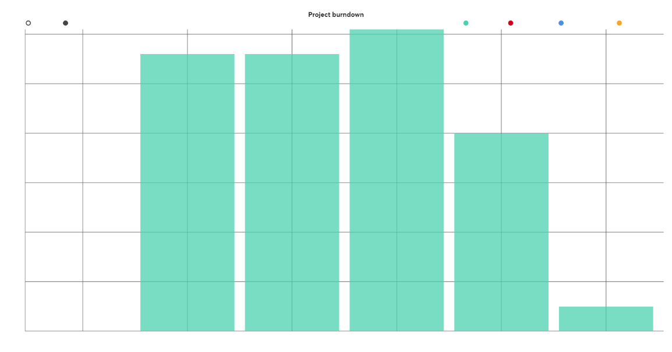

**Vélocité pour chaque Sprint :**

1. Vélocité de 0 : Durant ce sprint nous avons réalisé les User Stories est appris les principes de base de la gestion de projet.
2. Vélocité de 0 : Durant ce sprint nous avons commencer à construire les salles.
3. Vélocité de 3
4. Vélocité de 3
5. Vélocité de 29 : Dernier sprint

A la fin sprint n°4, nous avons calculer une estimation de la durée restante pour pouvoir réaliser toute les user stories validées. Nous avons donc calculé qu’il nous resterait environ 25 sprints. Ceci veut dire que nous devrions travailler encore durant 25 sprints soit dans notre cas 25 semaines ceci voudrait dire que nous aurions fini le 25 aout 2024. Durant notre projet chaque sprint dure une semaine sauf durant le sprint 1 qui est spécial (comme expliquer sous Déroulement effectif).

## Bilan personnel

Notre projet consistait à construire un hôtel en utilisant de la gestion de projet et la méthodologie SCRUM, qui permet de gérer des projets de manière agile. Cela nous a permis de mener ce projet de façon structurée et suivie, ce qui améliore la collaboration entre l’équipe, la gestion de projet, etc. et l’utilisation d’outils comme IceScrum et IceTools permettent d’automatiser certaines tâches, ce qui fait gagner du temps lors de la gestion du projet.

Personnellement, j’ai appris à utiliser la méthode SCRUM dans un projet concret. Ce qui me permettra de facilité

**Ce qu’il faudrait garder :**

* Les outils tels que IceScrum et IceTools
* L’agilité du planning grâce à la méthodologie « SCRUM »

**Ce qu’il faudrait améliorer :**

* Ecriture des User Stories au début du projet pour éviter de perdre du temps lors de la réalisation du projet.

**Qu’est que ce projet m’a appris ?**

Ce projet a été l’occasion d’appliquer la théorie du module ICT-306 dans un projet concret. Il m’a aidé à éclaircir les aspects que je ne comprenais pas pendant la partie théorique de ce module.

**Remerciements**

Je souhaite remercier mes collègues : Eithan Sanchez Phillipe et Viktor Guisan pour la collaboration durant ce projet et mon professeur Xavier Carrel pour ces explications claire et concise et son aide durant ce projet.

# Divers

## Journal de travail

Le Journal de travail se trouve dans le dossier livrable du repository (journal.pdf)

## Bibliographie

Aucun livre a été utilisé durant ce projet.

## Webographie

* Bibliothèque de modèle 3d :
  + <https://3dwarehouse.sketchup.com/>
  + <https://www.sweethome3d.com/fr/importModels.jsp>

Références des sites Internet consultés durant le projet.

# Annexes

* [Repository GitHub](https://github.com/TRichardVD/ICT-306/)
* [Annexes supplémentaires](https://eduvaud-my.sharepoint.com/:f:/g/personal/pw57drg_eduvaud_ch/EslvCIkt3olLtkz-hy-6qDUB0PyU3jgV-pvjWlBPyXCV-g?e=Y6JXed)
* [IceScrum (ETML)](http://www.etml.icescrum.com)
* [IceTools](https://github.com/ETML-INF/IceTools)
* [SweetHome3d](https://www.sweethome3d.com/)